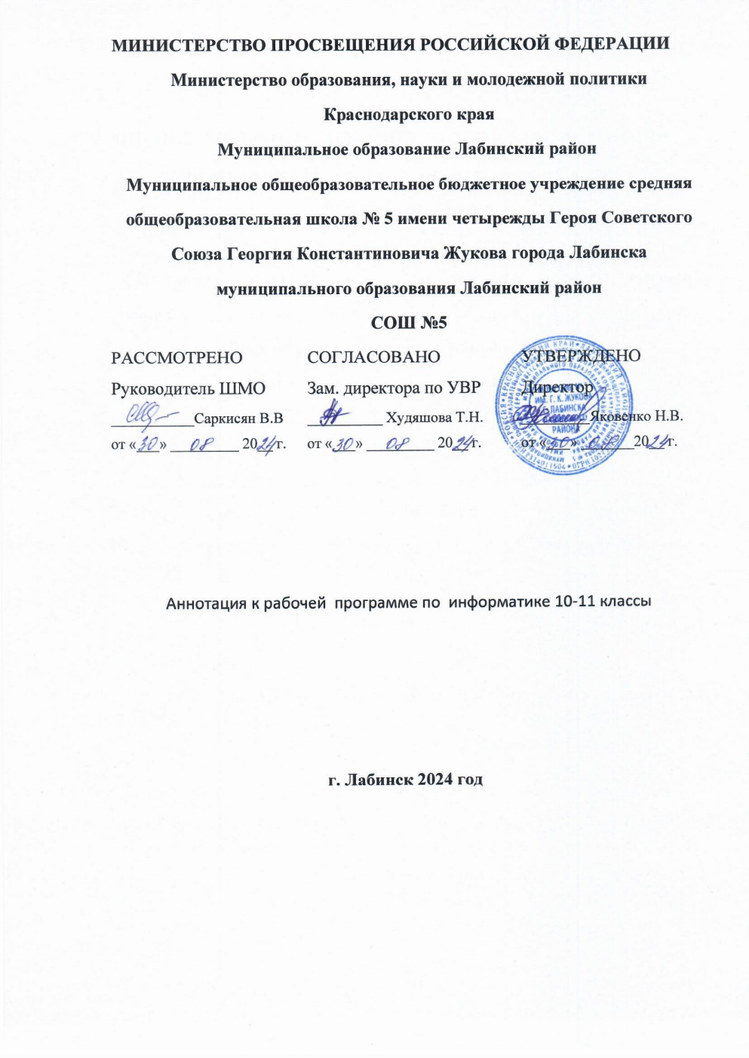

Аннотация к рабочей программе
по информатике для 10-11 классов
Рабочая программа по информатике для 10 класса составлена на основе Примерной программы среднего общего образования в соответствии с: • Законом «Об образовании в Российской Федерации»; • требованиями Федерального государственного образовательного стандарта среднего общего образования (ФГОС СОО); • требованиями к результатам освоения основной образовательной программы среднего общего образования (личностным, метапредметным, предметным); • основными подходами к развитию и формированию универсальных учебных действий (УУД) для среднего общего образования; • авторской учебной программой по информатике для 10–11 классов (базовый уровень) Л.Л. Босовой, А.Ю. Босовой.
Основная цель изучения учебного предмета «Информатика» на базовом уровне среднего общего образования – обеспечение дальнейшего развития информационных компетенций выпускника, его готовности к жизни в условиях развивающегося информационного общества и возрастающей конкуренции на рынке труда. В связи с этим изучение информатики в 10 классе должно обеспечить: • сформированность представлений о роли информатики, информационных и коммуникационных технологий в современном обществе; •
сформированность основ логического и алгоритмического мышления; •
сформированность умений различать факты и оценки, сравнивать оценочные выводы, видеть их связь с критериями оценок и связь критериев с определѐнной системой ценностей, проверять на достоверность и обобщать информацию; •
сформированность представлений о влиянии информационных технологий на жизнь человека в обществе;
понимание социального, экономического, политического, куль- турного, юридического, природного, эргономического, медицинского и физиологического контекстов информационных технологий; •
принятие правовых и этических аспектов информационных технологий;
осознание ответственности людей, вовлечѐнных в создание и использование информационных систем, распространение информации.
создание условий для развития навыков учебной, проектной, научноисследовательской и творческой деятельности, мотивации учащихся к саморазвитию.
Рабочая программа рассчитана на 68 ч. В 10 - 11 классах на изучение информатики отводится по 1 часу в неделю.
Рабочая учебная программа включает в себя: пояснительную записку, общую характеристику учебного предмета, структуру предмета, планируемые результаты (личностные, метапредметные и предметные достижения учащихся), содержание учебного предмета, календарно-тематическое планирование.

